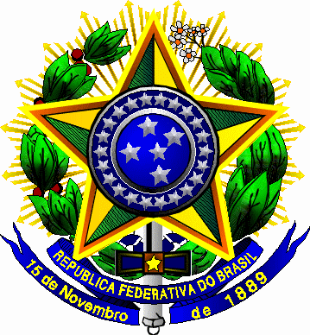

SERVIÇO PÚBLICO FEDERAL
UNIVERSIDADE FEDERAL FLUMINENSE
INSTITUTO DE ARTE E COMUNICAÇÃO SOCIAL

PROGRAMA DE PÓS-GRADUAÇÃO EM CULTURA E TERRITORIALIDADES

CADASTRO DE DEFESA

NÍVEL DO CURSO:
Nome da Dissertação/Tese: __________________________________________________________________
__________________________________________________________________
__________________________________________________________________

Nº.de páginas:_____________

Nome do Titulado:___________________________________________________

CPF:__________________ Identidade:_______________ Órgão:_____________

Matrícula UFF:___________________________________

Endereço atualizado:________________________________________________
_________________________________________________________________

Telefone:_______________________ e.mail:______________________________

MEMBRO DA BANCA CONVIDADO DE IES EXTERNA:
Nome:_____________________________________________________________

Doutor( a) em :_____________________________ pela:_____________________

Título obtido em :_______________________________

CPF: ____________________ Identidade:________________ Órgão:_____________

Endereço:____________________________________________________________________________________________________________________________________

Telefone:____________________ email:_____________________________________

Vínculo Institucional:_____________________________________________________

